
১৮ জুন, ২০১৪

ব্র্যাক ইউনিভার্সিটির ইকোনোমিক্স ক্লাব চলতি অর্থবছরের বাজেট ঘোষণা
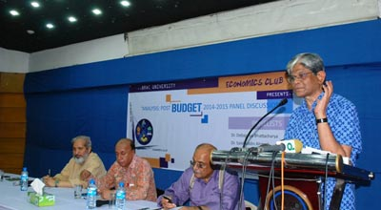

ব্র্যাক ইউনিভার্সিটি ইকোনোমিক্স ক্লাব ২০১৪-১৫ অর্থবছরের বাজেট প্রসঙ্গে মঙ্গলবার এক আলোচনা সভার আয়োজন করে। ব্র্যাক ইউনিভার্সিটির মিলনায়াতনে (অডিটরিয়ামে) এ সভা অনুষ্ঠিত হয়েছে। এতে উপস্থিত ছিলেন দেশের তিনজন বিশিষ্ট অর্থনীতিবিদ ড. দেবপ্রিয় ভট্টাচার্য, ড. সালেহউদ্দিন আহমেদ, ড. মির্জা আজিজুল ইসলাম। আমন্ত্রিত অতিথিবৃন্দ সম্প্রতি ঘোষিত বাজেট নিয়ে নিজস্ব মতামত প্রকাশ করেন । এছাড়াও অতিথিবৃন্দের সাথে অন্যতম বক্তা হিসেবে ব্র্যাক ইউনিভার্সিটির অর্থনীতি ও সমাজবিজ্ঞান বিভাগের চেয়ারপার্সন ড. স ম হাশেমী উপস্থিত ছিলেন। ব্র্যাক ইউনিভার্সিটির ইকোনোমিক্স ক্লাব চলতি অর্থবছরের ঘোষিত বাজেটের উল্লেখযোগ্য বিভিন্ন দিকসমূহ উপস্থিতবৃন্দের সামনে তুলে ধরার লক্ষ্যে এই অনুষ্ঠানের আয়োজন করে। এছাড়া আলোচনা সভায় দেশের বর্তমান অর্থনৈতিক পরিস্থিতিও আলোচ্য বিষয় হিসেবে উপস্থিতবৃন্দের সামনে তুলে ধরা হয়েছে।

